Граждан получают ежемесячную денежную выплату (ЕДВ) в Московском регионе более 1,5 миллионов 4 августа 2022 года
04.08.2022
Граждан получают ежемесячную денежную выплату (ЕДВ) в Московском регионе более 1,5 миллионов
4 августа 2022 года
ГУ-Главное управление ПФР №9 по г.Москве и Московской области напоминает, что ежемесячная денежная выплата (ЕДВ) предоставляется отдельным категориям граждан из числа ветеранов, инвалидов, включая детей-инвалидов, бывших несовершеннолетних узников фашизма, лиц, пострадавших в результате воздействия радиации.
По данным Отделения ПФР по городу Москве и Московской области, на сегодняшний день получателями ежемесячной денежной выплаты в регионе являются свыше 1,5 миллиона человек.
«Получателям ЕДВ положен набор социальных услуг (НСУ). Форму получения набора социальных услуг – натуральную или денежную – можно выбрать. Натуральная форма предполагает предоставление набора непосредственно в виде социальных услуг, денежный эквивалент выплачивается полностью или частично»- отмечает начальник Главного управления ПФР №9 Людмила Тарасова.
Набор социальных услуг включает:
· лекарства, медицинские изделия и лечебное питание для детей-инвалидов;
· путевка на санаторно-курортное лечение для профилактики основных заболеваний;
· бесплатный проезд на пригородном железнодорожном транспорте или на междугородном транспорте к месту лечения и обратно.
ВАЖНО: По умолчанию от гражданина набор предоставляется в натуральной форме. Исключение составляют граждане, подвергшиеся воздействию радиации, которым он изначально предоставляется в денежном эквиваленте.
Для того чтобы получать весь набор или его часть денежной выплатой, необходимо до 1 октября подать соответствующее заявление в территориальный орган Пенсионного фонда Российской Федерации. Сделать это можно через личный кабинет на сайте ПФР или на портале госуслуг, а также в любом территориальном органе ПФР или МФЦ.
В случае, если ранее заявление об отказе от получения социальных услуг в натуральной форме уже подавалось, новое заявление не требуется, – набор будет выплачиваться деньгами до тех пор, пока гражданин не изменит свое решение, например, решит возобновить получение НСУ, одной или двух социальных услуг в натуральном виде.
При подаче нового заявления до 1 октября текущего года набор, с учетом выбранных условий, начнет предоставляться с 1 января 2023 года.
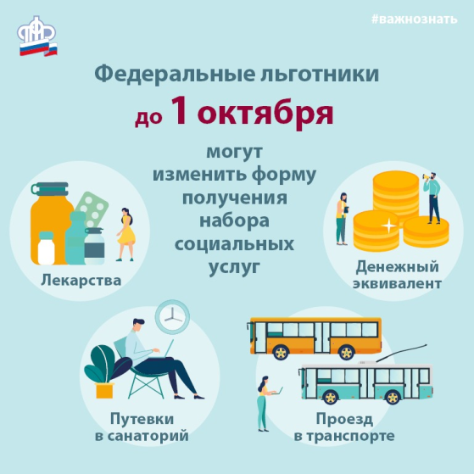

Адрес страницы: http://severnoe-tushino.mos.ru/presscenter/news/detail/10976519.html
Управа района Северное Тушино города Москвы

